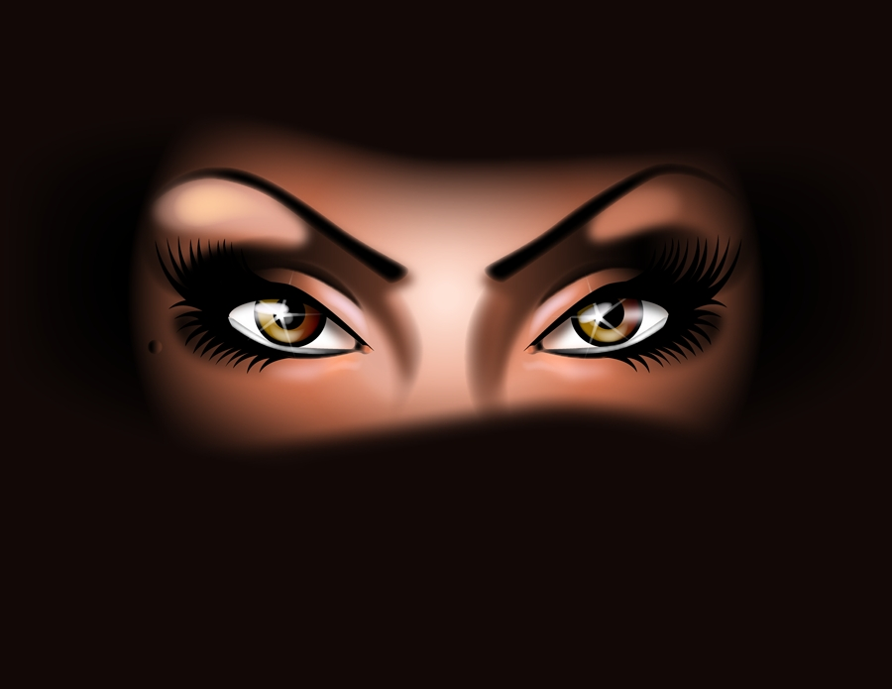
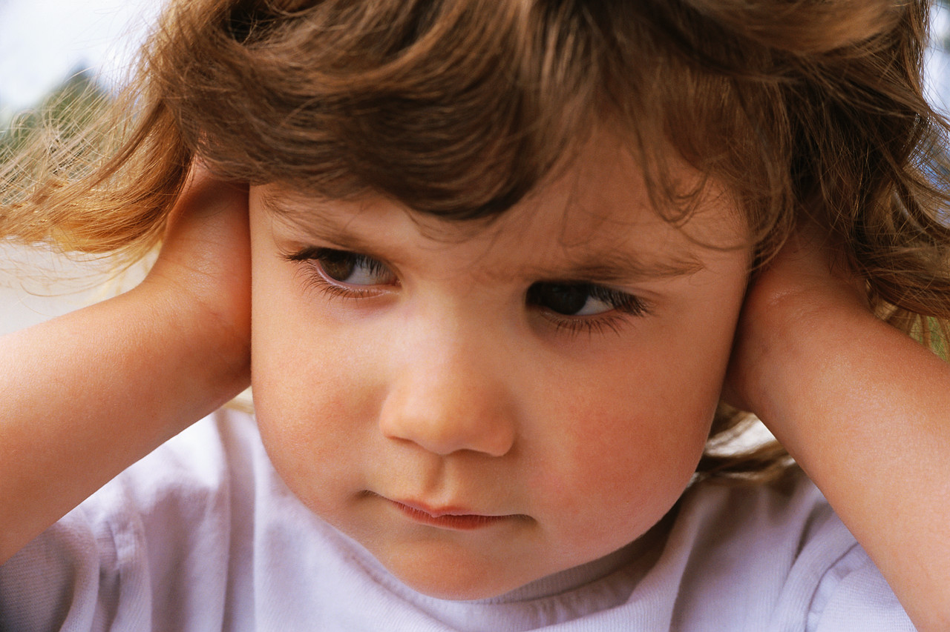


Tiene 3 ojos res With ojos
Create and color a Monster monster Las partes de la cara
Tiene 2 orejas

Tiene 2 bocas
Tiene 3 narices

